**Domácí úkol č. 3**

Karel Vrabec

**Zadání**

**Řešení**

Testované soubory: **005.txt** (jako **text č. 1**), **017.txt** (jako **text č. 2**)

Programovací jazyk: **Python**

Kódy k dispozici v přiloženém archivu **source.zip** (soubor **assignment.ipynb**)

Nejdříve jsem načetl texty z obou datových souborů. Pro každý z nich jsem vypočítal **absolutní četnosti jednotlivých znaků** (včetně mezery). Tyto četnosti jsem také graficky znázornil v následujících grafech.

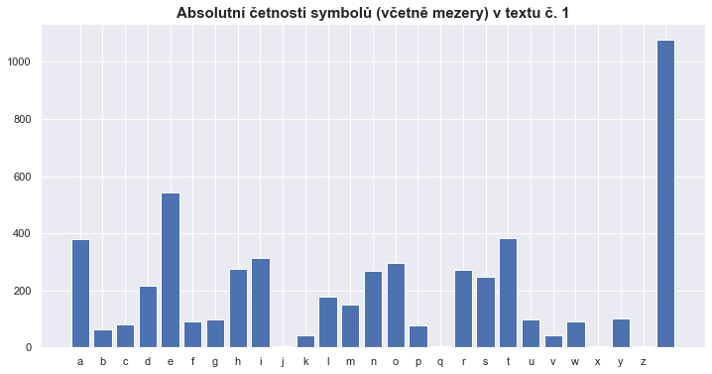

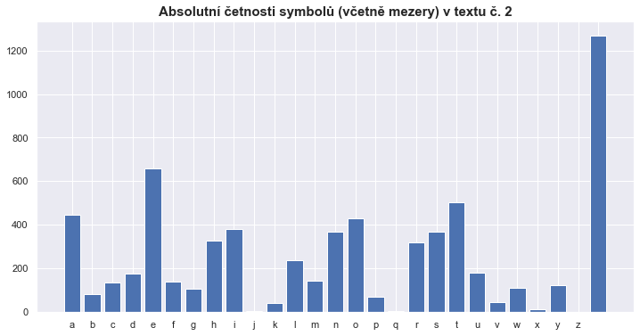

**1.** Nejdříve jsem vytvořil matici $P$ o rozměru **počet znaků x počet znaků** (tedy $27x27$) vyplněnou nulami. Následně jsem do této matice doplnil **četnosti jednotlivých přechodů** získaných z **textu č. 1**. Postupně jsem procházel tento text a podle **aktuálního** (např. „a“) a **následujícího** (např. „b“) znaku jsem **inkrementoval** hodnotu $P\left[a\right][b]$. Získané četnosti jsem poté vydělil příslušnými řádkovými součty, čímž jsem provedl **normalizaci hodnot matice**. Získanou **odhadnutou matici přechodu** jsem zobrazil v následující **heat mapě**. V ní lze např. zpozorovat, že za znaky často následuje písmeno **e**, příp. **mezera**.

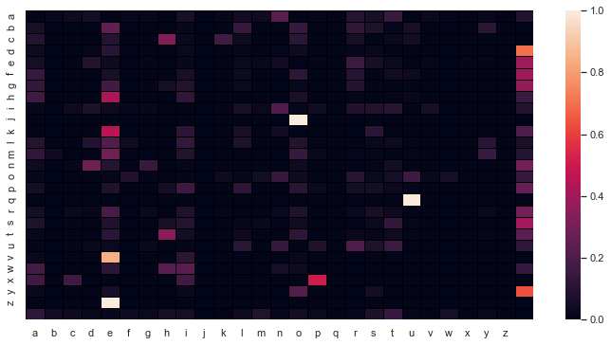

Příslušná ukázka kódu (tvorba matice přechodu):

**2.** Odhadnutou **matici přechodu** z předchozího bodu jsem použil při výpočtu **stacionárního rozdělení** pro **text č. 1**. Vycházel jsem z rovnice $π∙P=π$, kterou jsem maticovými úpravami postupně převedl na rovnici ${(P}^{T}-E)∙π=0$ (pro výpočet $π$ jsem totiž použil knihovnu **NumPy**, která vyžadovala rovnici ve tvaru $A∙x=b$). Do matice $P^{T}-E$ jsem navíc přidal **nový řádek jedniček** a do nulového vektoru pravých stran **jedničku** tak, aby byl splněn vztah $\sum_{iϵS}{π_{i}=1}$ (tj. součet složek vektoru $π$ je roven jedné). Jednotlivé složky stacionárního rozdělení a jejich hodnoty jsem zapsal do následující tabulky.

Příslušná ukázka kódu (výpočet stacionárního rozdělení):

**3.** Provedl jsem **test $χ^{2}$ při známých parametrech**, kdy testuji **nulovou** hypotézu (rozdělení znaků textu č. 2 se rovná rozdělení $π$ z předchozího bodu) vůči **alternativní** (nerovnost zmíněných rozdělení) na hladině významnosti .

Pro tento test jsem provedl příslušné výpočty v nástroji **Excel**. Znaky **j**, **q** a **z** jsem sloučil, aby jejich **teoretické četnosti** dosahovaly hodnoty **alespoň 5**.

Na základě těchto výpočtů jsem získal **testovou statistiku** ($χ^{2}=141,9021232$) a **kritickou hodnotu** ($χ_{0.05, 24}^{2}=36,415$). Vzhledem k tomu, že platí $χ^{2}>χ_{0.05, 24}^{2}$ (tzn. že se nacházíme v **kritickém oboru**), **zamítám** nulovou hypotézu o rovnosti rozdělení znaků textu č. 2 a rozdělení $π$ ve prospěch hypotézy alternativní.